ЗАНЯТИЕ 6

ТЕМА: Генная дактилоскопия и полный сиквенс (прочтение) нуклеотидных последовательностей ДНК

цель занятия: ознакомиться с методом генной дактилоскопии (фингерпринта ДНК) у человека и методами прочтения (секвенирования) ДНК у разных видов на примере решения типовых задач
1. Теоретическая часть
В геноме каждого человека имеется так называемая минисателлитная ДНК. В основе её строения лежит строгая последовательность состоящая из 13 нуклеотидов. Цепочка одной минисателлитной ДНК может насчитывать таких повторяющихся последовательностей от одной до нескольких тысяч. У людей имеется два и более десятков минисателлитных цепочек расположенных на разных хромосомах. В совокупности они образуют набор минисателлитных ДНК различающихся по длине. Было обнаружено, что для каждого человека характерен свой, присущий только ему вариант набора таких тандемно повторяющихся последовательностей отличающихся по длине, то есть по числу отдельных звеньев. Иными словами ситуация оказалась сходной с отпечатками пальцев человека у каждого имеется собственная минисателлитная ДНК. Поэтому и метод анализа фрагментов минисателлитной ДНК получил название генной дактилоскопии (фингерпринт ДНК).
Технология генной дактилоскопии включает ряд хорошо разработанных и уже рассмотренных нами методов. Сначала из каких либо клеток выделяют ДНК и с помощью рестриктаз разрезают её на фрагменты разной длины. Среди фрагментов естественно будут те, которые содержат вариабельные минисателлиты. Далее проводится стандартный Саузерн-блот анализ. Все полученные фрагменты подвергаются электрофорезу в геле и фракции содержащие минисателлитную ДНК выявляются с помощью специального меченого зонда комплементарного к звену из 13 повторяющихся нуклеотидов. Так как зонд радиоактивен, то он засвечивает ренгеновскую плёнку только в определённых местах, давая картину из нескольких десятков чередующихся темных фракций, соответствующих отдельным минисателлитам. Схематическое изображение этапов использования вариабельного числа тандемных повторов при проведении фингерпринта ДНК представлена на рис. 1.
Для двух людей картина на авторадиограмме существенно отличается как по числу, так и по расположению и интенсивности фракций. Чем более родственны анализируемые особи, тем число сов-падающих полос после фингерпринта ДНК будет больше и наоборот. Полностью совпадающие спектры минисателлитной ДНК выявляются только у однояйцевых близнецов. Следует добавить, что метод фингерпринта минисателлитной ДНК обладает высокой чувствительностью и анализ можно проводить на одной капле крови или нескольких волосяных луковиц.
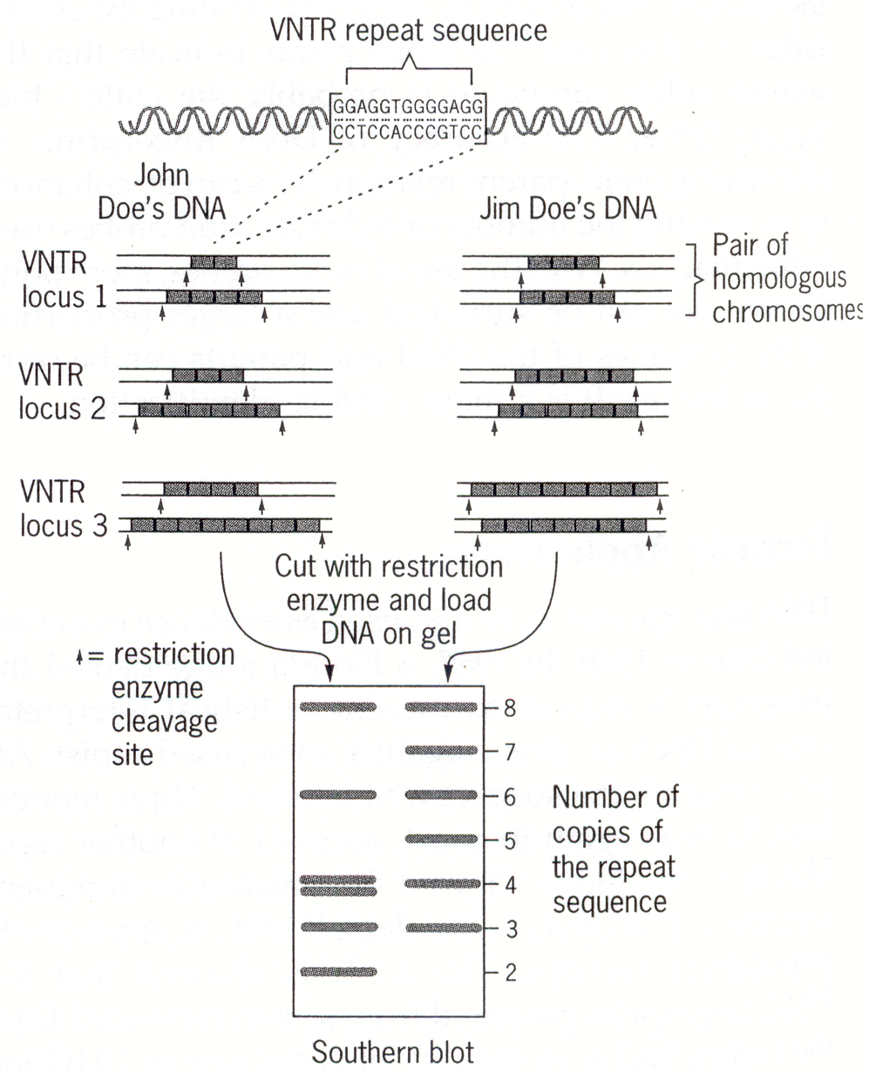
Фингерпринт, Саузерн блоттинг и другие методы анализа рестрикционных фрагментов ДНК дали возможность сделать много важных открытий в генной инженерии, но настоящим успехом стала разработка методов сиквенирования фрагментов ДНК длиной 100-500 нуклеотидных пар. Первый прямой метод определения последовательности ДНК был предложен Ф. Сэнгером в 1975 г. Он основан на элонгации ДНК при помощи фермента ДНК-полимеразы. Этим способом была быстро сиквенирована короткая ДНК фага ϕх174, длиной 5,4 кб. Столь же мощный метод сиквенса ДНК был разработан А. Максамом и У. Гилбертом в 1977 г. в Гарвардском университете. С его помощью менее чем за год удалось установить последовательность ДНК для вируса sv-40 (5,2 кб) и плазмиды рBR322 (4,3 кб).
Рис. 1. Упрощенная схема использования вариабельного числа тандемно повторяющихся последовательностей в проведении фингерпринта ДНК.

Повторяющаяся последовательность из 13 нуклеотидов
ДНК
Василия
ДНК
Михаила

локус 1

локус 2

локус 3

сайты

Разрезание рестриктазами и загрузка ДНК в гель

Число копий повторяющихся последовательностей

Саузерн-блот

рестрикции
Гомологичные хромосомы
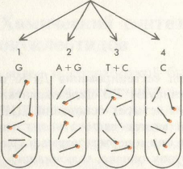
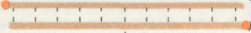
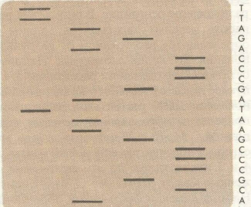
Метод сиквенирования ДНК по Максамому-Гилберту заключается в следующем. Один из концов фрагмента ДНК, последовательность которого нужно прочитать (секвенировать) метят с помощью ³²Р. Препарат меченой ДНК делят на четыре порции и каждую из них обрабатывают реагентом, специфи-чески разрушающим одно из четырех оснований ДНК. Условия реакции подбирают таким образом, чтобы на каждую молекулу ДНК приходилось лишь несколько повреждений. Когда эти повреждённые молекулы обрабатывают пиперидином, в ДНК образуется разрыв в том месте, где находилось разрушенное основание. В результате получается набор меченых фрагментов, длины которых определяются расстоянием от разрушенного основания до конца молекулы. Например, если остатки Г находятся на расстоянии 2, 6, 11 и 16 нуклеотидов от меченого конца, как в случае рассмотренном на рисунке слева, то обработка данной цепи ДНК реагентами, разруша-ющими Г, приведёт к образованию меченых фрагментов длиной 2, 6, 11 и 16 нуклеотидов (при этом, естественно образуются еще и фрагменты длинной 3 и 4 нуклеотида, но эти фрагменты расположенные между остатками Г будут не меченными). Наборы меченых фрагментов, образующихся при каждой из четырёх реакций подвергают электрофорезу в соседних дорожках полиакриламидного геля, при этом происходит разделение фрагментов ДНК в соответствии с их размерами. Затем проводят радиоавтографию геля. Набор полос, регистрируемых на рентгеновской плёнке, «читают», определяя таким образом нуклеотидную последовательность ДНК. Так в примере представленном на рисунке стр. 65 последовательность цепочки ДНК от меченого конца будет следующая ацгцццгаатагцццагатт.
Радиоактивная метка
Двухцепочечная ДНК
Цепи разделяют и получают препарат одной из них
Химическим путем разрушают одно из четырех оснований, в результате чего происходит расщепление цепи в соответствующих точках. Условия реакции подбирают таким образом, чтобы в каждой точке расщеплялись только некоторые из цепей; при этом получается набор фрагментов разной длины
Радиоавтограф геля
ТАГЦ
Последовательность
С помощью электрофореза в геле фрагменты разделяются по размеру; те из них. которые содержат радиоактивную метку, оставляют «отпечатки» на рентгеновской пленке. По положению этих отпечатков можно определить, какое именно основание было разрушено при образовании каждого из радиоактивных фрагментов
ТАГЦ
Одноцепочечная ДНК
Т
Т
А
Г
А
Ц
Ц
Ц
Г
А
Т
А
А
Г
Ц
Ц
Ц
Г
Ц
А
Длинные
фрагменты
Короткие
фрагменты
Для анализа последовательностей ДНК широко используется также метод Сэнгера основанный на использовании дидезокси нуклеотидов.
В последние годы вместо радиоактивных меток при анализе последовательностей ДНК используются флюорисцентное окрашивание. Флюорисцентные красители разного цвета применяются для каждого из четырёх нуклеотидов и четыре смеси электрофорезируются вместе. Флюорисцентный анализ позволяет определять последовательность ДНК автоматически, что даёт возможность прочитывать более 1000 нуклеотидных пар за одну операцию.
2. Ключевые слова и понятия
минисателлитная ДНК  строгая последовательность из 13 нуклеотидов  минисателлитная цепочка  тандемно повторяющиеся последовательности  генная дактилоскопия  фингерпринт ДНК  гипервариабельные минисателлиты  участки минисателлитной ДНК отличающиеся по длине | методы сиквенирования фрагментов ДНК  метод определения последовательности ДНК  элонгация ДНК  ДНК-полимеразы  сиквенирование ДНК по Максамому-Гилберту  препарат меченой ДНК  набор меченых фрагментов  «чтение» нуклеотидной последовательности ДНК
3. Примеры решения задач
ДНК 1
ДНК 2
3.1. Образцы человеческой ДНК обработанные рестриктазами были проанализированы методом фингерпринта с использованием радиктивно меченого зонда комплементарного к звеньям минисателлитной ДНК. Схематическое изображение радиограммы проведённого фингерпринта ДНК представлены на рисунке справа.
Исходя из характера спектра укажите у одного или двух человек была взята ДНК для анализа?
Решение:
В каждом спектре образцов ДНК представленных на радиограмме с права насчитывается по 10 фракций. Поскольку только 1 фракция у двух образцов полностью совпадает, в то время, как по 9 фракциям имеются чёткие отличия можно однозначно заключить, что ДНК 1 и ДНК 2 взята для фингерпринта у двух неродственных индивидуумов.
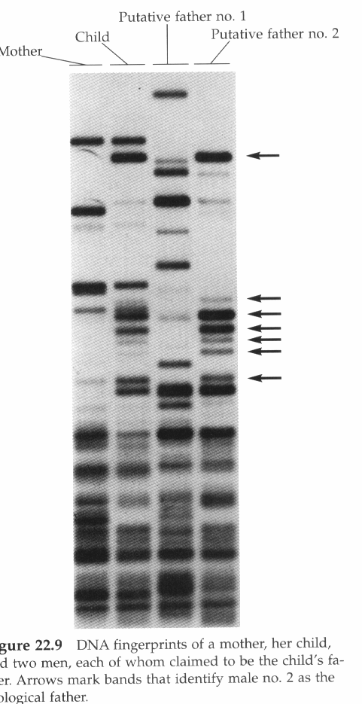
3.2. На рисунке справа представлено изображение радиограммы образцов ДНК трёх человек, проанализированых методом фингерпринта с использованием радиктивно меченого зонда, комплементарного к звеньям минисателлитной ДНК.
Исходя из характера спектра на радиограмме ДНК полученной в результате фингерпринта укажите возможно ли наличие родственных связей у проанализированных трёх человек?
Решение:
Родственные связи возможны только между исследованными индивидуумами №1 и №2, поскольку из первых 15 фракций ДНК у них совпадает 5. В тоже время индивидуум №3 не может иметь с двумя первыми никаких родственных связей, т. к. из 17 первых фракций у него с ними не совпадает ни одной ни по интенсивности, ни по электрофоретической подвижности.
3.3. Нуклеотидная последовательность короткого рестрикционного фрагмента ДНК длинной в 15 нуклеотидов была сиквенирована методом Максама-Гилберта.
Радиоавтограф геля
Т А Г Ц
Длиные
фрагменты
Короткие
фрагменты
На основе спектра представленного на радиограмме справа определите (прочитайте) нуклеотидную последовательность фрагмента ДНК.
Решение:
Суть метода прочтения (определения) нуклеотидной последовательности по результатам электрофореза на радиоавтографе геля заключается в следующем. Чтение нуклеотидной цепочки начинается с радиоактивно меченого конца. Чем короче радиоактивный фрагмент на геле, тем ближе искомый нуклеотид расположен к началу цепочки. Поэтому самый короткий радиоактивный фрагмент и соответственно первый нуклеотид располагаются в самой нижней части геля. На нашей радиограмме это нуклеотид Ц, второй Г, третий и четвёртый А, пятый Т, шестой А и т.д. вверх по радиоавтографу геля.
Таким образом нуклеотидная последовательность короткого рестрикционного фрагмента ДНК из 15 нуклеотидов по результатам сиквенирования представленного на данной радиограмме следующая: цгаатагцццагатт.
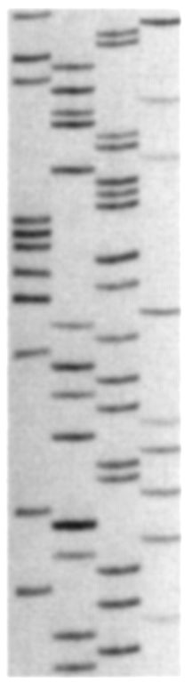
3.4. Используя для анализа электрофоретический спектр, представленный на радиограмме рис. 2 определите коэффициент специфичности нуклеотидного состава для ДНК человека по результатам сиквенирования 20 нуклеотидов в данном рестрикционном фрагменте ДНК.
Рис. 2. Схема радио-граммы сиквенса ДНК человека
Г Т А Ц
Решение:
Первый нуклетид в данном фрагменте будет Т, второй А, третий Т, четвертый Ц и т.д. вверх по радиоавтографу геля.
В целом нуклеотидная последовательность рестрикционного фрагмента ДНК из 20 нуклеотидов по результатам сиквенирования представленного на радиограмме (рис. 2) следующая: ТАТЦАГАТЦТГЦААЦ-ТЦАТА. Соотношение нуклеотидных пар Г+Ц к А+Т, составляющих коэффициент специфичности для данного фрагмента ДНК человека будет 7/13 или 0.53.
4. Задачи для самоконтроля
ДНК 1
ДНК 2
4.1. На рисунке справа представлено схематическое изображение радиограммы образцов человеческой ДНК, проанализированных методом фингерпринта с использова-нием радиктивно меченого зонда комплементарного к звеньям минисателлитной ДНК.
Исходя из характера спектра укажите у одного или двух человек была взята ДНК для анализа?
4.2. Если образцы человеческой ДНК представленные на радиограмме в предыдущей задаче были взяты у двух человек, то в какой степени родства по отношению друг к другу они находятся?
Мать
Ребёнок
Мужч.1
Мужч.2
Рис. 3. ДНК фингерпринт матери, ребёнка и двух мужчин.
4.3. Образцы ДНК, взятые у матери, её ребёнка и двух мужчин, претендующих на то, что они являются отцами были проанализированы методом фингерпринта минисателлитной ДНК. Радиограмма полученных спектров ДНК четырёх человек представлена на рис.3.
Проанализируйте представленные спектры ДНК после фингерпринта и укажите, кто из двух мужчин является биологическим отцом данного ребёнка?
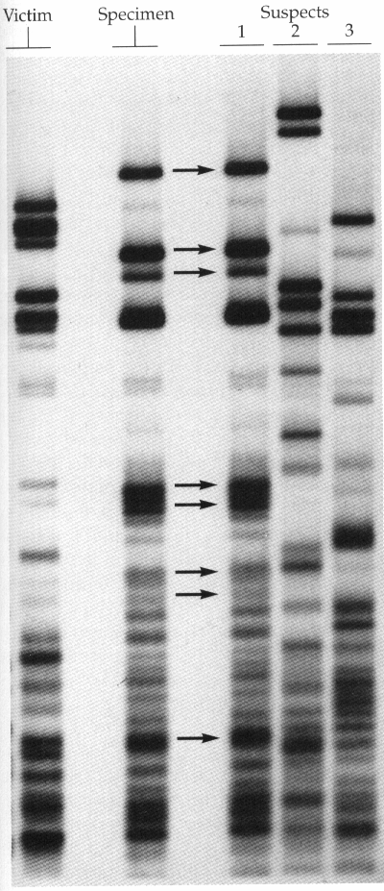
4.4. На месте преступления кроме образцов биологических тканей жертвы были обнаружены образцы волосяных фолликул предполагаемого преступника. Спектры ДНК жертвы и предполагаемого преступника, полученные в результате фингерпринта минисателлитной ДНК представлены на радиограмме, приведенной на рис. 4, на дорожках №1 и №2 соответственно. Был проведен также анализ образцов ДНК трех человек, подозреваемых в совершении данного преступления. Спектры их ДНК расположены на дорожках №№ 3-5.
Рис. 4. Фингерпринт ДНК жерт-вы, предполагаемого преступника и трех подозреваемых.
1 2 3 4 5
Исходя из представленных спектров ДНК после фингерпринта укажите, кто из трех подозреваемых является предполагаемым преступником?
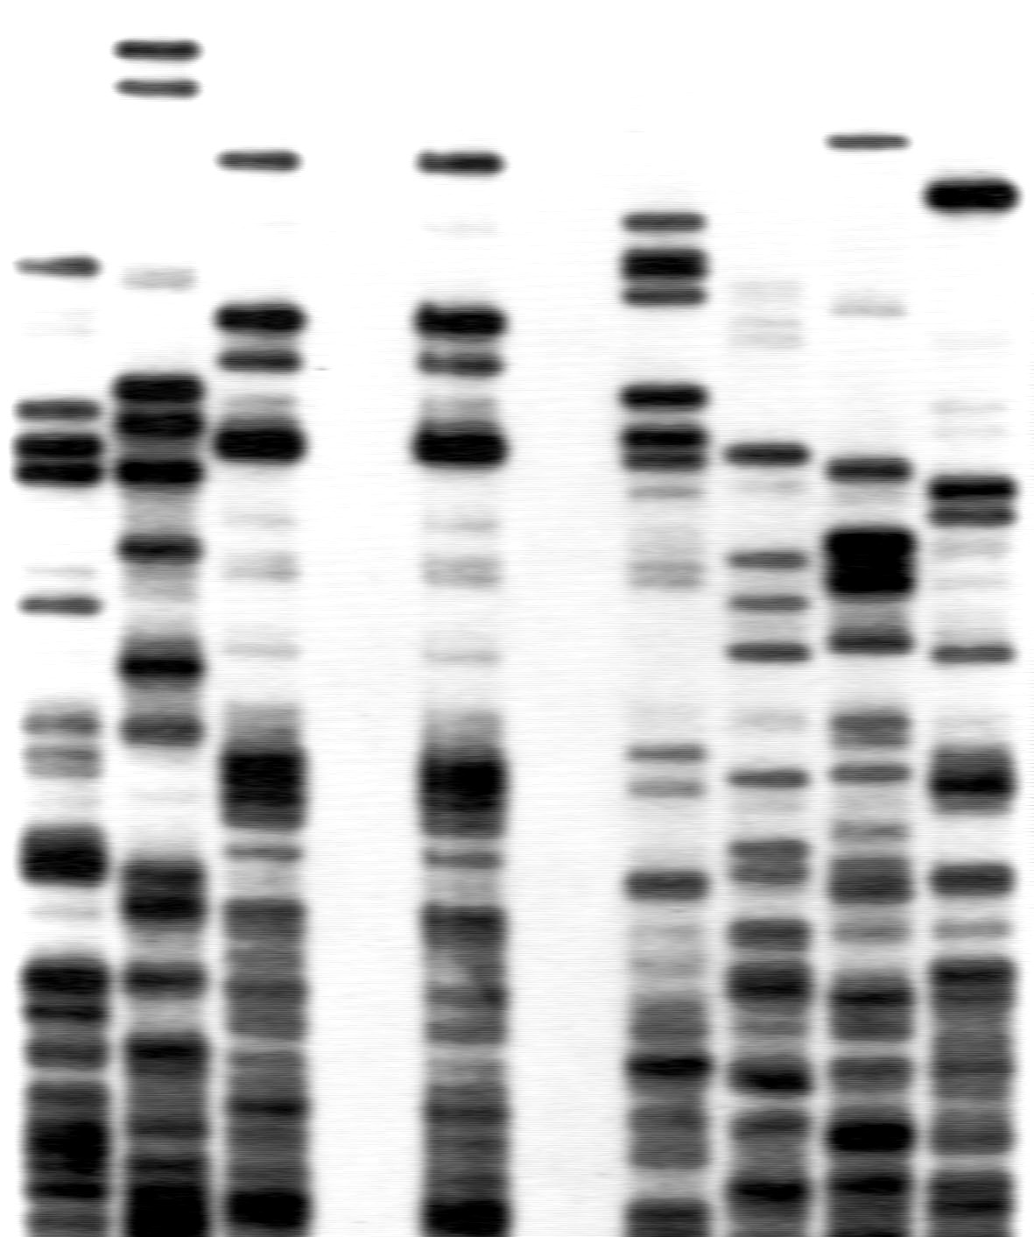
4.5. В ходе расследования убийства на месте преступления была обнаружена капля крови принадлежащая убийце. Спектры ДНК данной капли крови, а также семи подозреваемых, полученные в результате фингерпринта минисателлитной ДНК представлены на радиограмме, приведенной на рис. 5. Спектр ДНК образцов капли крови, оставленный преступником на радиограмме отмечен звёздочкой, а спектры семи подозреваемых - цифрами.
Рис. 5. Фингерпринт спектров минисателлитной ДНК образца капли крови убийцы и семи подозреваемых в преступлении.
1 2 3 4 5 6 7
*
Исходя из представленных спектров ДНК образцов крови на радиограмме после фингерпринта, укажите, кто из семи подозреваемых является предполагаемым преступником?
4.6. В ходе молекулярно-генети-ческих экспериментов возникла необходимость установить нуклеотидную последовательность короткого рестрикционного фрагмента ДНК мыши длиной в 20 нуклеотидных пар. Этот фрагмент был сиквенирован методом Максама-Гилберта.
Схематическое изображение радиоавтографа геля, полученного в результате сиквенирования короткого фрагмента ДНК мыши по Максаму-Гилберту представлено на рисунке справа.
Радиоавтограф геля
Т А Г Ц
Длиные
фрагменты
Короткие
фрагменты
Исходя из характера электрофоретического спектра представленного на радиограмме справа определите точную нуклеотидную последовательность рестрикционного фрагмента ДНК мыши длиной в 20 нуклеотидных пар?
4.7. Учёные получили интересный рестрикционный фрагмент ДНК длиной более 60 нуклеотидных пар из генома плодовой мушки Drosophila melanogaster. На рис. 6 приведено схематическое изображение радиоавтографа полиакриламидного геля, полученного в результате сиквенирования по Максаму-Гилберту рестрикционного фрагмента ДНК дрозофилы длиной более 60 нуклеотидных пар.
Используя для анализа электрофоретический спектр представленный на схеме радиограммы (рис. 6) определите точную нуклеотидную последовательность первых 20 нуклеотидов в рестрикционном фрагменте ДНК дрозофилы.
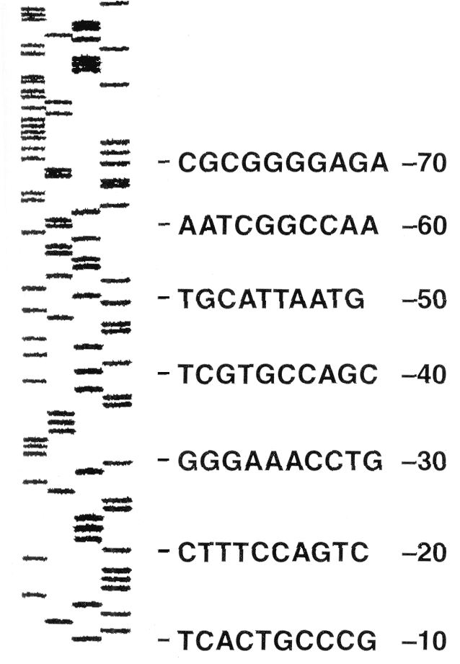
4.8. По электрофоретическому спектру представленному на радиограмме рис. 6, который был полученному методом Максама-Гилберта определите точную нуклеотидную последовательность первых 40 нуклеотидов в рестрикционном фрагменте ДНК дрозофилы.
Г А Т Ц
Длиные
фрагменты
Короткие
фрагменты
Рис. 6. Схема радио-граммы сиквенса ДНК дрозофилы
4.9. Используя для анализа электрофоретический спектр, представленный на радиограмме рис. 6 определите коэффициент специфичности нуклеотидного состава для ДНК дрозофилы по результатам анализа первых 50 нуклеотидов в данном рестрикционном фрагменте ДНК.
4.10. Была установлена нуклеотидная последовательность короткого фрагмента ДНК дрозофилы состоящий из 30 нуклеотидов. Эта последовательность имела следующий состав: тцацтгцццгцтттццагтцггг-аааццтг.
Как будет выглядеть схема радиограммы сиквенса ДНК для этих 30 нуклеотидов?
Рис. 7. Схема радио-граммы сиквенса ДНК человека
Г Т А Ц
4.11. Просеквенированный фрагмент ДНК имеет следующую нуклеотидную последовательность: гццагцтгцаттаатгаатцггццаацгцг.
Изобразите схему радиограммы сиквенса ДНК для этих нуклеотидов?
4.12. На рис. 7 приведена радиоавтография полиакриламидного геля, полученного в результате секвенирования по Сэнгеру фрагмента ДНК человека длиной 50 нуклеотидных пар.
Используя для анализа электрофоретический спектр представленный на радиограмме (рис. 7) определите точную нуклеотидную последовательность первых 20 нуклеотидов во фрагменте ДНК человека.
4.13. Исходя из электрофоретического спектра ДНК представленного на радиограмме рис. 7 определите нуклеотидную последовательность 30 последних нуклеотидов.
4.14. Вычислите коэффициент специфичности для фрагмента ДНК человека на основе результатов секвенирования по Сэнгеру, которые представлены на радиограмме (рис. 7).
5. Задачи повышенной сложности
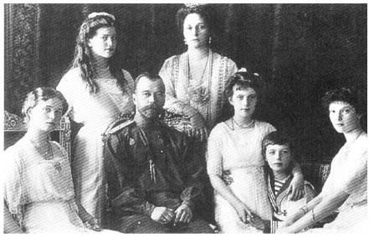
5.1. Известно, что митохондриальная ДНК передаётся потомкам только с яйцеклеткой, т. е. наследуется по материнской линии. Анализ нуклеотидной последовательности митохондриальной ДНК позволил установить истину в одной почти детективной истории. Долгие годы многие верили, что некая Анна Мэнехен является Анастасией, спасшейся от смерти дочерью русского царя Николая II и его жены Александры (рис. 8). Другие же считали Анну Мэнехен самозванкой. Однако однозначных объективных до-казательств своей правоты ни та, ни другая сторона предоставить не могли.
Рис. 8. Семья последнего российского императора Николая II. Царица Александра Фёдоровна вверху справа, Анастасия и Алексей сидят обнявшись.
Ниже приведён фрагмент нуклеотидной последовательности митохондриальной ДНК Анны Мэнехен, её племянника Карла Маучера, а также герцога Эдинбургского, который является племянником последней русской царицы Александры – матери Анастасии.
Исходя из приведённых нуклеотидных последовательностей коротких фрагментов митохондриальной ДНК укажите могла ли Анна Мэнехен являться принцессой Анастасией.
 | Фрагмент митохондриальной ДНК
Анна Мэнехен | ц | ц | т | т | ц | т
Карл Маучер  (племянник Мэнехен) | ц | ц | т | т | ц | т
герцог Эдинбургский  (племянник Александры) | т | т | ц | ц | т | ц
5.2. Считается, что наследственное заболевание гемофилия, вызывающее несвёртываемость крови и широко распространённое в 19 веке в королевских семьях Европы первоначально возникло в результате мутации у английской королевы Виктории, которая была гетерозиготным носителем этой болезни. Именно эту мутацию по гену гемофилии через свою мать царицу Александру унаследовал и младший сын царевич Алексей. Существует большая вероятность того, что принцесса Анастасия, сестра Алексея, могла быть также носительницей гена гемофилии.
Можно ли опираясь на приведенные сведения, а также используя данные задачи 5.1 установить последовательность 6 нуклеотидного фрагмента мтДНК у английской королевы Виктории, супруги последнего русского царя Александры и их детей Анастасии и Алексея?
5.3. Ещё в 1949 г. Лайнус Полинг установил, что наследственное заболевание крови – серповидно-клеточная анемия вызывается мутацией, которая изменяет в гене только 1 нуклеотид в результате чего нарушается функция важнейшего белка - гемоглобина. На рисунке справа (рис.9) представлено схематическое изображение результатов секвенирования короткого начального фрагмента ДНК нормального и мутантного глобинового гена.
Рис. 9. Схематическое изо-бражение сиквенса короткого фрагмента ДНК нормального (слева) и мутантного (справа) глобинового гена.
Г А Т Ц
Г А Т Ц
Используя результаты сиквенса найдите мутацию в глобиновом гене приводящую к серповидно-клеточной анемии.
5.4. Каков механизм действия серповидно-клеточной мутации по β-глобино-вому гену? При этом необходимо схематически отразить все этапы реализации генетической информации в нормальном и мутантном сайте от гена до фенотипического признака.
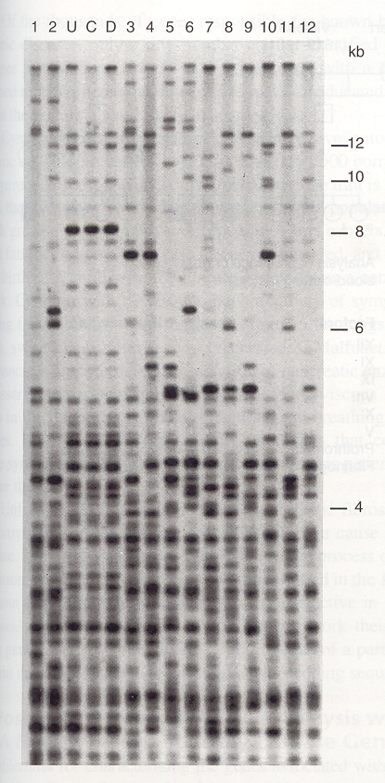
5.5. Вся научная общественность с восхищением и надеждой встретила сообщение о результатах успешного клонирования овечки Долли из соматической клетки взрослой овцы. Однако нашлось немало скептиков, которые не верили в то, что Долли произошла из ядра соматической клетки вымени донорской овцы породы Фин Дорсет.
Рис. 10. Фингерпринт образцов геномной ДНК, приготовленных из клеток вымени донорской овцы Фин Дорсет - В, из культуры клеток вымени донорской овцы - К, из клеток крови Долли – Д, и 12 других овец (образцы 1-12).
В К Д
Для того, чтобы развеять все сомнения, молекулярные генетики провели специальный эксперимент на основе использования фингерпринта минисателлитной ДНК. Они взяли образцы геномной ДНК из клеток вымени донорской овцы Фин Дорсет, из культуры клеток вымени донорской овцы, из клеток крови Долли, а также из 12 других овец. Эта ДНК была разрезана рестриктазой Mbo1, после чего был проведен электрофорез и Саузерн-блотт анализ с использованием минисателлитного зонда. Спектры ДНК овечки Долли, 12 других овец и клеток вымени донорской овцы Фин Дорсет полученные в результате фингерпринта минисателлитной ДНК, представлены на радиограмме выше (рис. 10).
Могут ли спектры ДНК 15 образцов приведенные на радиограмме после фингерпринта (рис. 10) являться однозначным доказательством того, что Долли произошла из ядра соматической клетки вымени донорской овцы породы Фин Дорсет? Иными словами, была ли Долли успешно клонирована из соматической клетки Фин Дорсет?
5.6. Установлено, что различные мутации в гене, кодирующем трансмембранный белок родопсин, вызывают различные формы наследственного заболевания под названием пигментная ретинопатия (ПР), которое характеризуется прогрессирующей потерей зрения.
Молекулярные генетики провели сиквенирование фрагмента ДНК нормального и мутантного гена ответственного за синтез родопсина. Результаты сиквенирования представлены на рисунке 11.
Можно ли, основываясь на результатах сиквенирования фрагмента ДНК определить изменения в белке родопсине, приводящие к аутосомно-доминантному наследственному заболеванию пигментная ретинопатия?
Рис. 11. Схематическое изо-бражение сиквенса фрагмента ДНК нормального (слева) и мутантного (справа) гена родопсина.
Г А Т Ц
Г А Т Ц

6. Литература
- Айала Ф., Кайгер Дж. Современная генетика: Пер. с англ.: В 3 т. - М.: Мир, 1988. , ил.
- Жимулев И.Ф. Общая и молекулярная генетика: Учеб. пособие. – Новосибирск: Изд-во Новосиб. ун-та: Сиб. унив. изд-во, 2002. – 459 с., ил.
- Картель Н.А. Биоинженерия: методы и возможности.- Мн.: Ураджай, 1989.- 143 с., ил.
- Методы молекулярной генетики и генной инженерии/ Мазин А.В. и др. – Новосибирск: Наука. 1990. – 248 с.
- Песецкая Л.Н., Гончаренко Г.Г. Сборник задач по генетике. Гомель: ГГУ, 2002. – 114с.
- Рыбчин В.Н. Основы генетической инженерии: Учеб. пособие для вузов.- Мн.: Выш. шк., 1986.- 186 с.: ил.
- Уотсон Дж., Туз Дж., Курц Д. Рекомбинантные ДНК. Краткий курс: Пер. с англ.- М.: Мир, 1986.- 288 с., ил.
- Щелкунов С.Н. Конструирование гибридных молекул ДНК.- Новосибирск: Наука, 1987.- 168 с.
- Льюин Б. Гены: - Пер. с англ.- М.: Мир, 1987.- 544 с., ил.
- Principles of genetics. Snustad P., Simmons M. / Second edition – John Wiley & Sons. New York. 1999. – 876 p.
- An introduction to genetic analysis. Griffiths et al. – Freeman and company. New York. 2000. – 730 p.
- Desmond Nicholl An introduction to genetic engineering. / Second edition – Cambridge university press. 2002. – 292 p.
- Genetics: from genes to genomes. Hartwell L. et al. – McGraw Hill: Higher education. New York. 2004. – 880 p.

